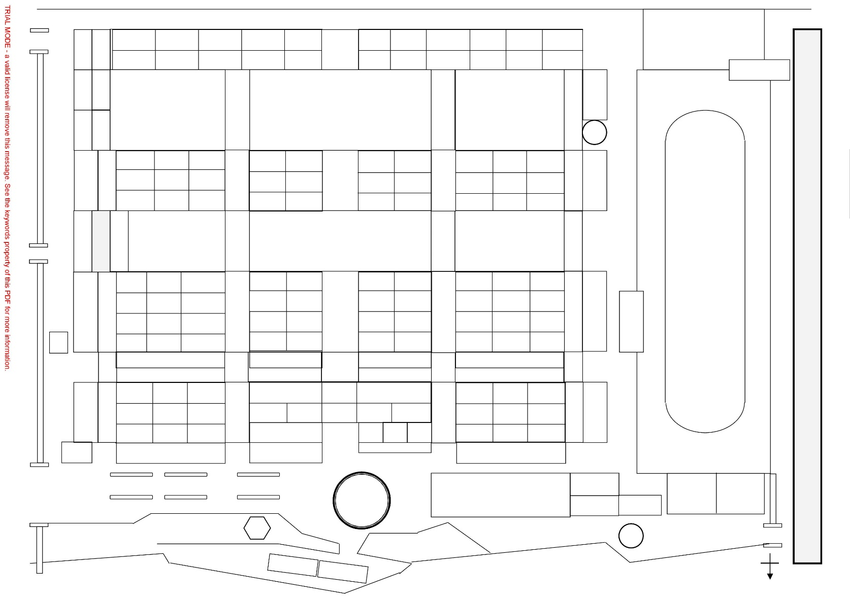

體溫量測.收健康聲明切結書

醫護

考生報到處

術科考場

考生休息室

篤敬樓

基本能力考場

2F

1F

綜合球場

忠信樓

明禮樓

弘智樓

崇仁樓

尚義樓

廁所

廁所

廁所

廁所

廁所

廁所

廁所

3F

2F

1F

4F

3F

2F

1F

3F

2F

1F

正校門

**說明：**

**1.正校門工程車出入，禁止進入**

**2.人員一律從『弘智門』進出**

**3.陪考人員請勿進入校園。**

尚義門

**出入口**

輔導室

運 動 場

弘智門

總務處

106

105

104

103

102

204

101

彰化縣一一○學年度國民小學藝術才能班（舞蹈類）招生鑑定試場位置圖